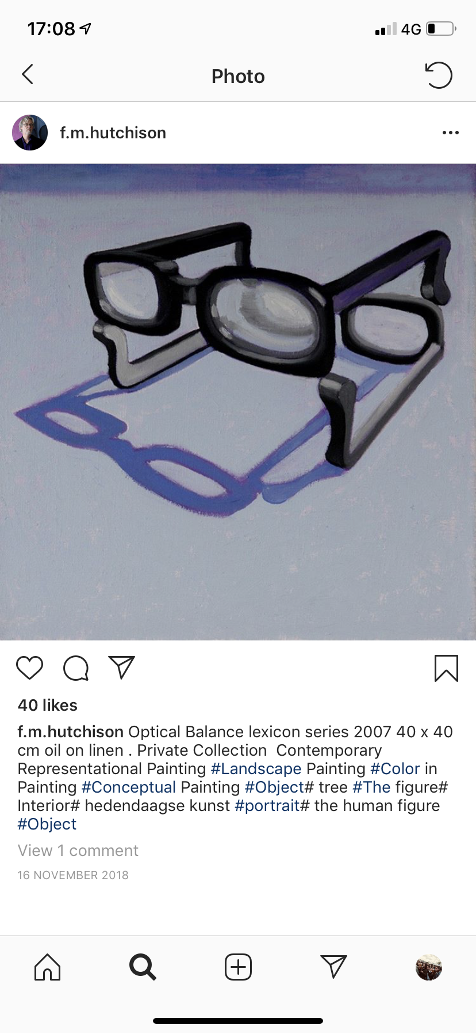Kunst confrontaties

Wat is het?

Zie onderschrift foto.

Wat is er te zien?

Met mijn ogen zie ik twee zwarte leesbrillen die op elkaar liggen.

Met mijn fantasie zie ik ook een soort constructie die je hebt voor dat je een gebouw gaat bouwen. Het word dan wel een erg bijzonder gebouw;)

Wat is de techniek?

Zie onderschrift foto

Beeldaspecten

Ik zie in dit werk een heleboel beeld aspecten. Te beginnen bij hoe de licht inval zo is gebruikt dat het een hele precies schaduw creeert van de twee brillen. Ook zie ik dat er voornamelijk gebruik is gemaakt van koele kleuren, hierdoor lijkt het werk een beetje grauw. Daarnaast is zijn de brillen in het mideen van het doek ge centreert.

Wat heeft de nadruk

Het werk van Frank M. Hutchison (1957) is te karakteriseren als conceptueel en figuratief. Hutchison werkt tegenwoordig in het gebouwencomplex de Biotoop; het voormalig Biologisch Centrum van de RuG in Haren. We bezoeken hem daar in zijn ruime werkplaats. Hutchison maakt groot formaat werk, meestal olieverf op doek. Mooi werk om te zien (het oog wil ook wat), maar ook werk waar een verhaal achter zit. Je ziet dat de twee brillen de nadruk heeft.

Wat vind ik?

ik vind het een mooi werk om even naar te kijken, het heeft wel wat. Maar ik zou het zeker niet ophangen in mijn kamer. Daar vind ik het te grauw voor.

Conclusie

Al met al kan ik concluderen dat dit werk van Frank erg bijzonder is en typerend voor zijn stijl. Ook kan ik concluderen dat dit niet helemaal mijn stijl is.

Bronnen

<http://www.stadmagazine.nl/kunst--cultuur/frank-hutchison-verwondert-zich-over-alledaagse-onderwerpen-een-kunstenaar-vertelt-altijd-een-verhaal>

<https://www.instagram.com/p/BvSWoNTlEle/>

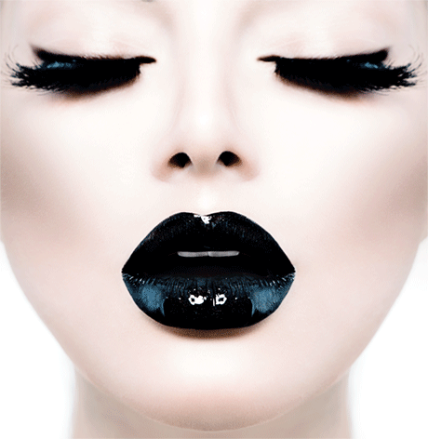

wat is het?

Afmetingen (bxh): Kies onder een formaat   
Techniek/materiaal: AluArt: print op dibond, blank afgelakt  
Levertijd: Afhankelijk van het formaat, zie onder   
Verzending: Gratis binnen NL (BE +25,-)  
Artikelnummer: MA-DIB314  
Categorieën: [Aluart](https://www.betaalbarekunst.nl/kunst-kopen/categorie/aluart-dibond-aluminium/), [Fotografie](https://www.betaalbarekunst.nl/kunst-kopen/categorie/fotografie-kunstwerken/), Mensen en figuren, Portretten  
Stijlen: Moderne kunst, Tijdloze kunst, [gezicht](https://www.betaalbarekunst.nl/kunst-kopen/tag/gezicht/), [make-up](https://www.betaalbarekunst.nl/kunst-kopen/tag/make-up/), [vrouw](https://www.betaalbarekunst.nl/kunst-kopen/tag/vrouw/), [Zwarte lippen](https://www.betaalbarekunst.nl/kunst-kopen/tag/zwarte-lippen/)

Wat is er te zien

Je ziet van dichtbij een vrouw van met een egale lichte huid met zwarte oogmake-up en zwarte oogmake-up

Wat is de techniek?

Zie wat is het

Welke beeldaspecten zie je

Je ziet wederom dat het gecentreerd is. Ook zie je dat de niet kleur zwart er duidelijk uitspringt op de lichte huid.

Wat vind ik zelf?

Zelf vind ik dit een beetje saai maar wel mooi kunstwerk. Saai omdat ik niet echt zie wat het doel er achter is of het verhaal erachter, een beetje oppervlakkig. Wel mooi omdat ik het mooi vind om zo ingezoomd naar een persoon te kijken.

Conclusie

Al met al is dit beetje oppervlakkige werk wel iets wat ik in mijn kamer zou willen ophangen.